
Комунальний заклад освіти
«Спеціалізована середня загальноосвітня школа №142
еколого-економічного профілю»
Дніпропетровської міської ради
вул. Замполіта Бєляєва,2, м. Дніпропетровськ, 49080, тел.38-27-65, факс 38-23-19
е-mail: sz142@dnepredu.dp.ua, код ЄДРПОУ 25756532

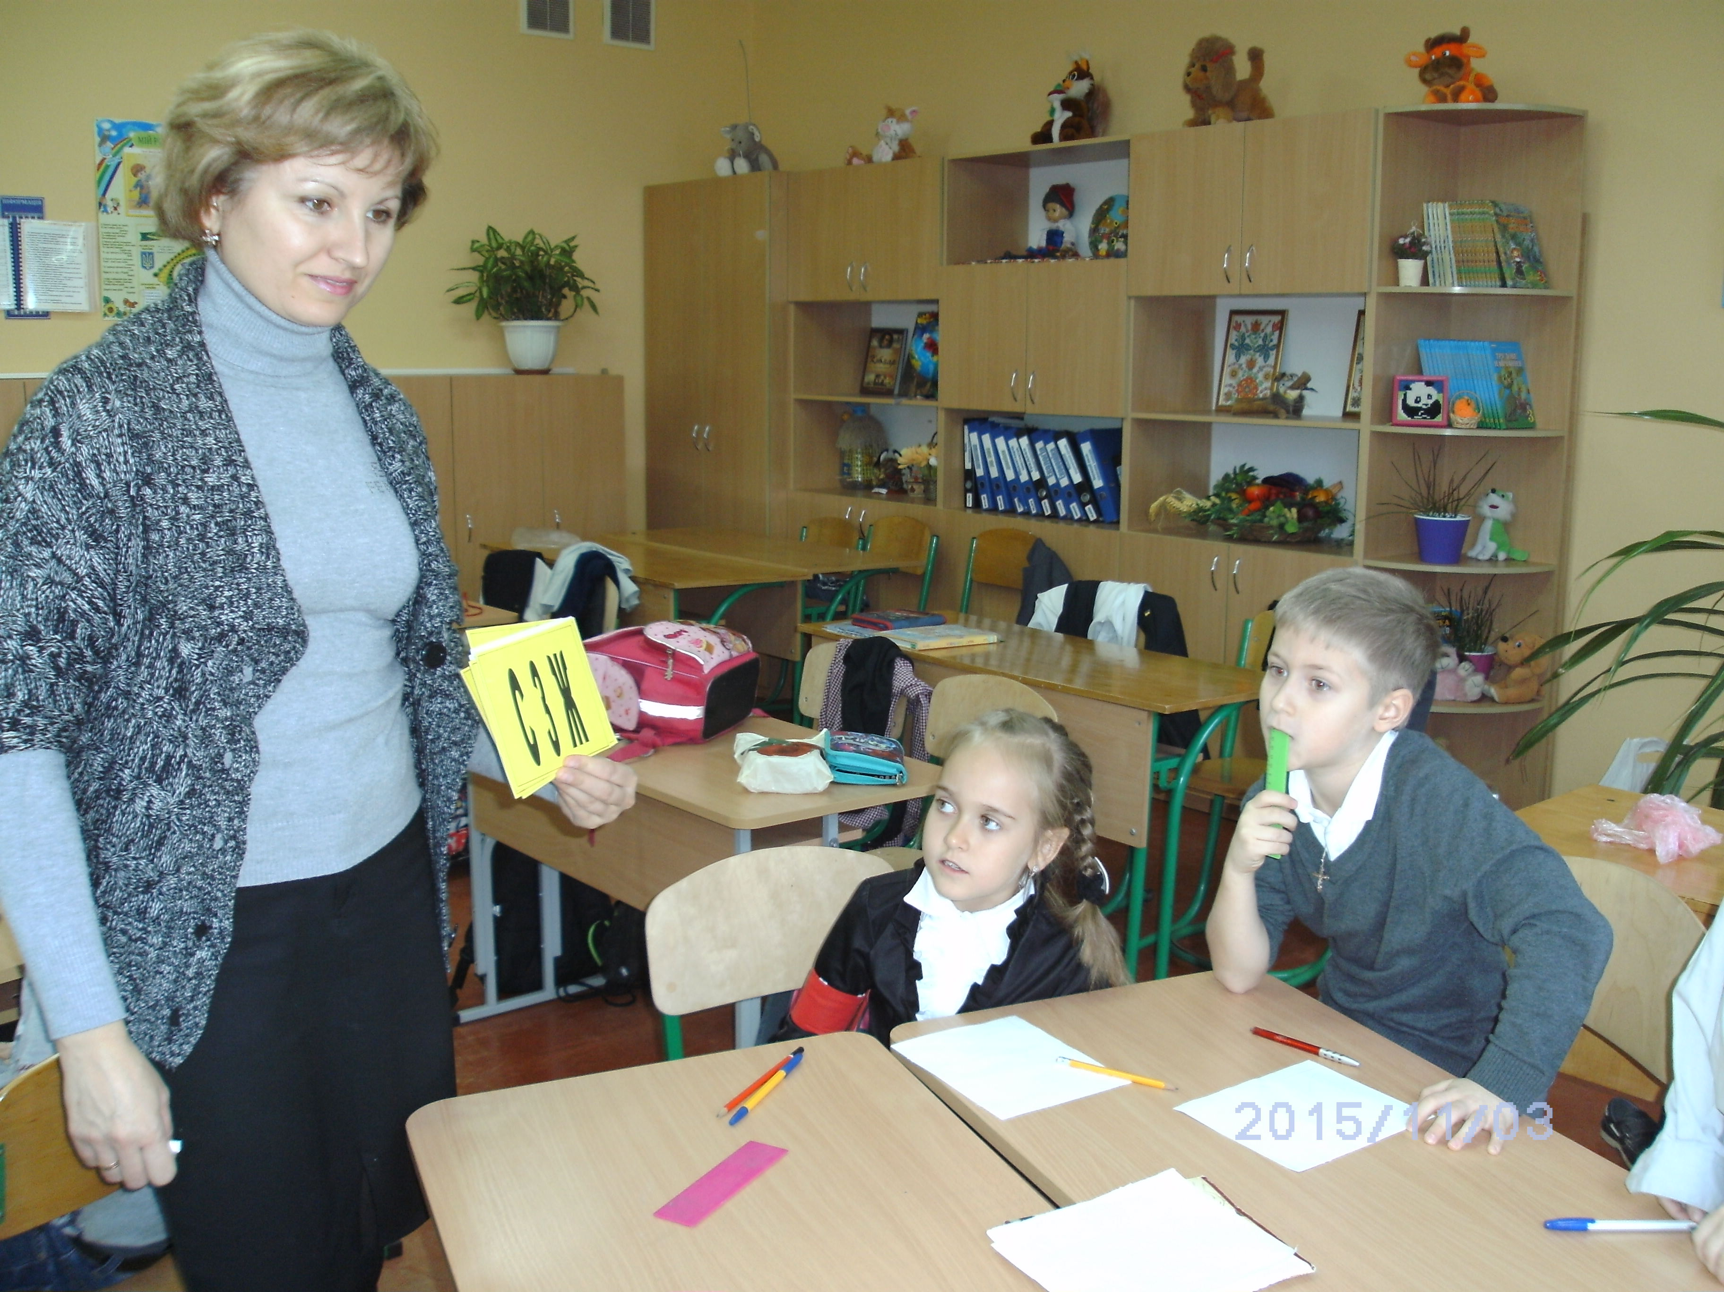
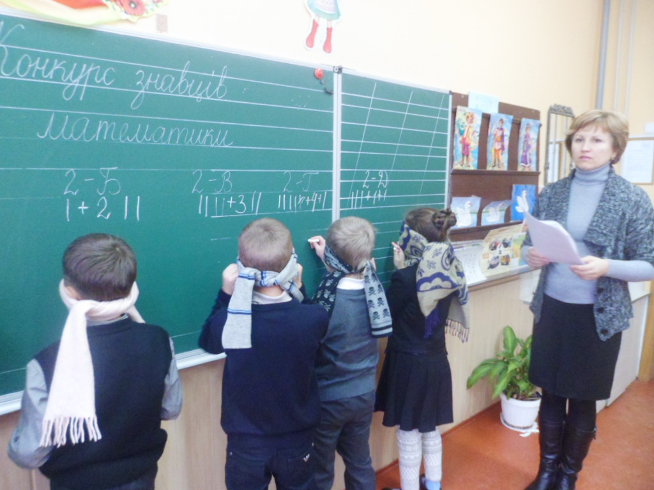

І.Розминка ( 1 відповідь – 1 бал).
1. На груші росло 7 груш, а на вербі – на 5 більше. Скільки груш росло на вербі?(На вербі груші не ростуть).
2. Яке каміння в морі?(Мокре).
3. Для олівця – це пенал. А що це для автомобіля? (Гараж).
4.Чи можна у ситі принести води? (Так. У вигляді льоду).
5. «Мій хвіст, - сказав кіт – має 12 см і ще половину мого хвоста». Яка довжина хвоста цього кота? (18 см).
6.Одне яйце варять 4 хв. Скільки потрібно часу, щоб зварити 5 яєць? (4 хв).
7.На галявині гралися зайці. Всього у них 18 вух. 4 зайці сховалися. Скільки зайців залишилося? (5 зайців).
8. Скільки кінців у палки? (2). У двох і половини? (6).
9. Що є спільного у днях тижня, нотах, кольорах веселки і чудесах світу? (7).
10. Із чисел 10, 15, 17, 20, 22, 28, 31, 35 дібрати такі три числа, сума яких дорівнює 70.
7+28+35=70 15+20+35=70
17+22+31=70
ІІ. «Магія чисел»
-Яке число зайве?
15, 25, 35, 43, 65
40, 30, 19, 20, 70
44, 66, 99, 67, 55
13, 45, 29, 5, 72

ІІІ. «Шифрувальник» (на швидкість: команда, що справиться найшвидше – 4 бали; другою – 3 бали і т.д.)
20+2= С 18-3= К
31-30= А 30-27= В
20-2= Д 10+2= І
10+9= О 24-1 = Т
18-3= К 20-9= И

23-1= С 10+9= О 23-1= С
20-2= Н 23-1= С 10+9= О
20-8= І 20-8= І 20-2= Н
10-6= Г 20-2= Н 20+7= Ц
10+1= И 30+1= Ь 17-10= Е
ІV. Ребуси. (1 відповідь – 1 бал).
Г 1А (година) 100 ВП (стовп) АК 3 СА (актриса)
ПІ 2 Л (підвал) 3 БУНА (трибуна) ТІ 100 (тісто)
С 3 Ж (стриж) ВІ 3 НА (вітрина) 100 ЛЯР (столяр)
V. «Художники» ( 3бали)
Із закритими очима по 1 представнику від команди малюють на дошці:
-квадрат;
- в середині квадрата – овал;
- справа – трикутник.
V.Віршовані задачі. ( 1 відповідь – 1 бал).
1.Привезли з городу дині.
Їх 16 у корзині,
9 жовтих диньок тато
Вже несе у хату.
Скільки соковитих динь
Залишив у корзині він?

2. 30 мавпочок у клітках –
Дорослі є і мавпи-діти,
Дорослих мавп у клітці – п’ять.
А скільки є там мавпенят?

3. Посадив татусь Миколин
18 штук квасолин.
9 виткнулось з землі.
Скільки штук ще не зійшли?

4. 19 учениць
Налічив у класі Гриць.
11 учнів не прийшло.
Скільки в класі їх було?

5.Працьовиті діти поливають квіти.
Принесла вже дітвора
Три рази по два відра.
Скільки вже води ці діти
Встигли вилити на квіти?

Результати конкурсу:
1 місце – 2-В кл. та 2-Г кл.- 11 балів
2 місце – 2-А кл.- 10 балів
3 місце – 2-Б та 2-Д кл.- 8 балів

20+2= 18-3=
31-30= 30-27=
20-2= 10+2=
10+9= 24-1 =
18-3= 20-9=

23-1= 10+9=
20-2= 23-1=
20-8= 20-8=
10-6= 20-2=
10+1= 30+1=

